Třicet proměnných hvězd přineslo „Astrofotografy roku 2011“

11. ledna roku 2012 se ve Slunečním oddělení Astronomického ústavu AV ČR, v.v.i. v Ondřejově sešla porota astrofotografické soutěže „Česká astrofotografie měsíce“. Již poosmé ji čekal opravdu nelehký úkol - vybrat „Astrofotografa roku 2011“. Technická kvalita fotografií, různorodost témat, originalita i „umělecký dojem“ zamíchal názory porotců. I když se v diskuzi postupně vyhranilo několik horkých kandidátů, stejně se nakonec volba odehrála ve třech kolech, při nichž si všichni kandidáti postupně úplně vyměnili pozice. Ovšem poslední třetí kolo rozhodlo.
Volbou poroty získali tentokrát titul hned dva fotografové, kteří se podíleli na vzniku snímku „Proměnný vesmír“. Ocenění však nedostali pouze za tento úchvatný pohled do světa proměnných hvězd, ale i za další snímky nejen hvězd „měnlivých“. Nositeli titulu „Astrofotograf roku 2011“ jsou tedy pánové Pavel Cagaš a Václav Přibík.
Snímek, který oba autory nakonec vynesl na piedestal nejvyšší, opravdu obsahuje nejméně třicet nových, do listopadu roku 2011 neznámých proměnných hvězd. A nejen to. Přináší nám i první pohled do jejich soukromí, informaci o druhu a příčinách jejich proměnnosti. A navíc nám všem přinesl ještě jedno závažné poselství. Zjišťujeme, že astronomie stále ještě není pouze doménou obřích teleskopů, družic na oběžné dráze či superrychlých automatizovaných přehlídek oblohy. Stále ještě zůstávají oblasti, kde i zapálený zájemce o astronomii s menším dalekohledem může ze zahrady rodinného domku přispět svým střípkem k poznání tajemství vesmíru. Jednou z nich jsou právě proměnné hvězdy.
Pozorování hvězd „měnlivých“ není jistě záležitostí jednoduchou, to se ostatně se snímáním oblohy vůbec neslučuje. Ovšem tradice jejich sledování v českých a slovenských končinách má hluboké kořeny, skrze něž prorůstá až do vrcholků „proměnnářských“ korun. Jedním z nich je i „Sekce proměnných hvězd a exoplanet“ České astronomické společnosti. Nejenže je studnicí moudrosti pro začínající pozorovatele, ale její webovský portál se specializovanými aplikacemi je vstupní branou i pro zkušené pozorovatele z celého světa. I jména „Astrofotografů roku 2011“ včetně jejich pozorování v databázi sekce nalezneme.
Porota „České astrofotografie měsíce“ by za celou astronomickou komunitu Pavlu Cagašovi a Václavu Přibíkovi ráda vyjádřila své poděkování a popřála mnoho dalších podobných úspěchů. Podrobnosti o tomto snímku, který porotu přesvědčil o prvenství roku 2011, najdete v popisu prosincového kola soutěže ČAM.

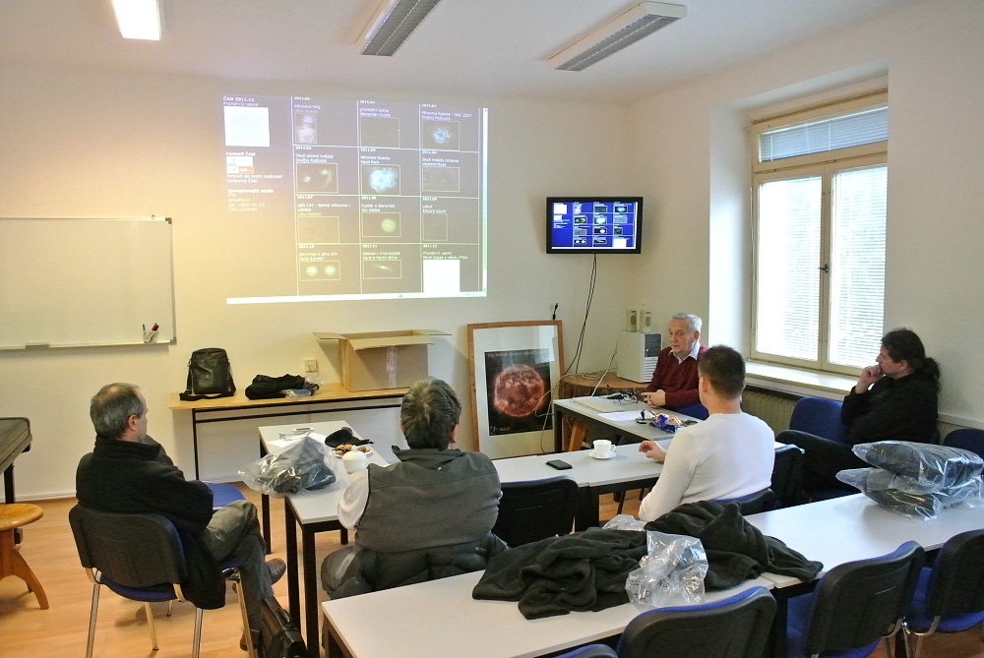 Momentka z jednání poroty

Za porotu ČAM Marcel Bělík, Hvězdárna v Úpici
Vítězná fotografie „Proměnný vesmír“ Pavla Cagaše a Václava Přibíka

